Министерство науки и высшего образования Российской Федерации Федеральное государственное автономное образовательное учреждение высшего образования

**«Пермский национальный исследовательский политехнический университет»**

Электротехнический факультет

Кафедра «Информационные технологии и автоматизированные системы» направление подготовки: 09.03.04 – «Программная инженерия»

**Лабораторная работа №2.**

**«Рекурсивные функции»**

**25 вариант**

Выполнил студент гр. РИС-24-2б

Молочко Артём Анатольевич

Проверил:

Доц. Каф. ИТАС

Ольга Андреевна Полякова

(оценка) (подпись)

(дата)

г. Пермь, 2024

**Вычисление суммы n членов ряда**

1. Постановка задачи:

Требуется вычислить сумму первых n членов ряда $S=x+ \frac{x^{3}}{3!}+.. . + \frac{x^{2n+1}}{\left(2n+1\right)!}$

Где 𝑥 и 𝑛 задаются пользователем.

1. Анализ задачи:
2. Переменные x и n вводятся пользователем и используются для вычисления суммы членов заданного ряда.

2. Сумма вычисляется с помощью рекурсивной функции.

* Если n = 0, сумма равна x. (Базовый случай)
* Если n > 0, то:
  + Сначала через цикл вычисляется факториал (2n+1).
  + Затем рассчитывается текущий член ряда.
  + Итоговая сумма формируется путём рекурсивного сложения текущего члена ряда с результатом предыдущих вычислений.

3. Используемый метод представляет собой **простую линейную рекурсию**, где каждый вызов функции добавляет текущий результат к следующему. Рекурсия является простой, если она вызывает саму себя непосредственно. Она также называется линейной, если её вызов происходит один раз.

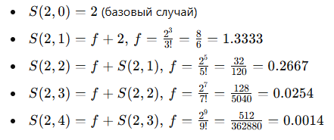3. Пояснение рекурсии на примере x = 2; n = 4 (см. также блок-схему ниже)



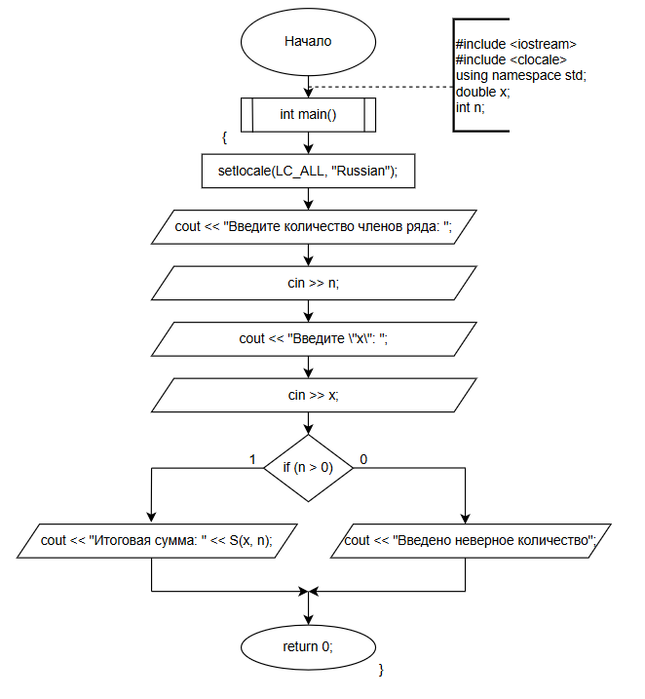3. Блок схема:

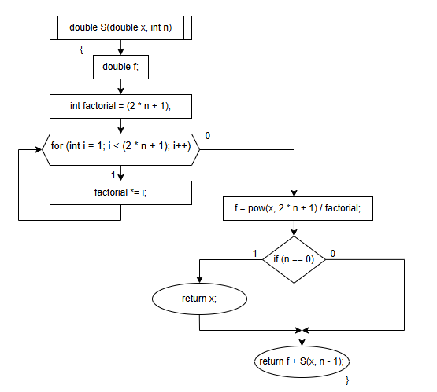

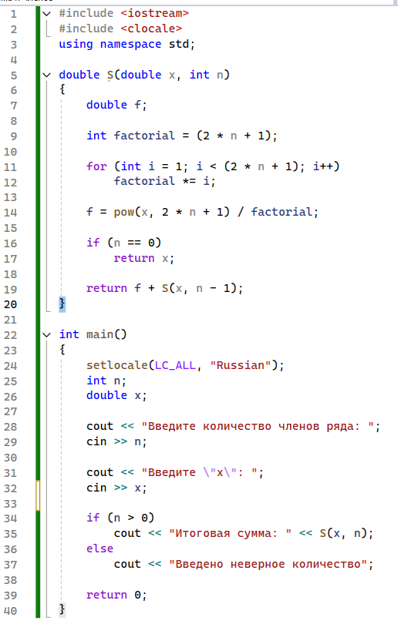4. Код программы

5. Результат работы программы и проверка из калькулятора

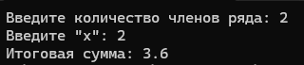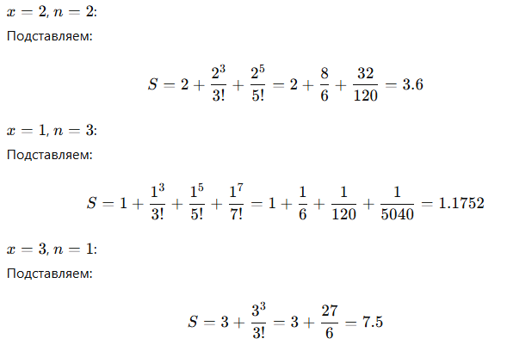



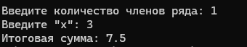

**Последовательность Фибоначчи (Простая каскадная рекурсия)**

* + 1. Постановка задачи:

Требуется написать программу, которая выводит последовательность чисел Фибоначчи. Количество чисел в последовательности вводится пользователем. Числа последовательности Фибоначчи вычисляются с использованием рекурсивной функции.

* + 1. Анализ задачи:

1. Переменная k вводится пользователем. Это количество чисел последовательности Фибоначчи, которое необходимо вывести.
2. Для вычисления рекурсивная функция fib, которая работает следующим образом:

* Если n = 0, возвращается 0 (базовый случай).
* Если n = 1, возвращается 1 (базовый случай).
* Для всех других значений n функция вызывает себя рекурсивно для вычисления двух предыдущих чисел, то есть fib(n-2) и fib(n-1), и возвращает их сумму.

1. Метод решения задачи использует простую каскадную рекурсию. Это тип рекурсии, когда функция вызывает себя несколько раз, передавая различные значения аргументов, и каждый рекурсивный вызов приводит к выполнению дополнительных вычислений.
   * 1. Пояснение рекурсии на примере, когда нужно вывести 5 чисел Фибоначчи
2. В fib(0) хранится n = 0, возвращает **0**.
3. В fib(1) хранится n = 1, возвращает **1**.
4. fib(2): результат fib(1) + fib(0) = 1 + 0 = **1**.
5. fib(2): результат fib(1) + fib(0) = 1 + 0 = **1**.
6. fib(3): результат fib(2) + fib(1) = 1 + 1 = **2**.
7. fib(4): результат fib(3) + fib(2) = 2 + 1 = **3**.
8. Итоговый вывод: 0 1 1 2 3.
   * 1. 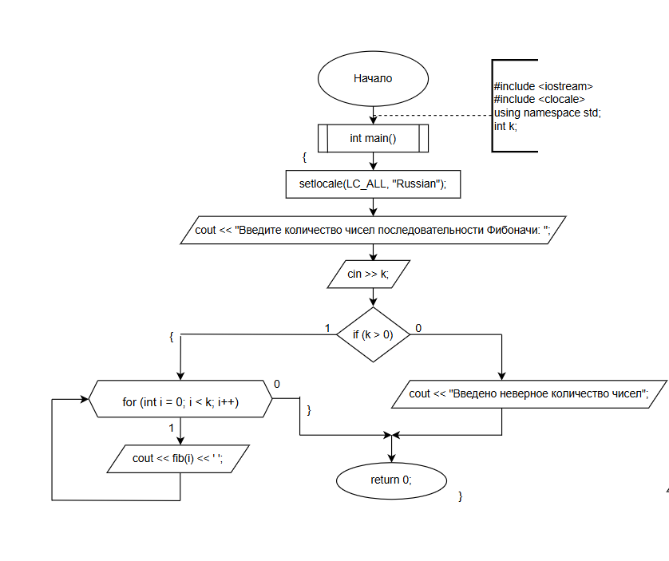Блок-схема

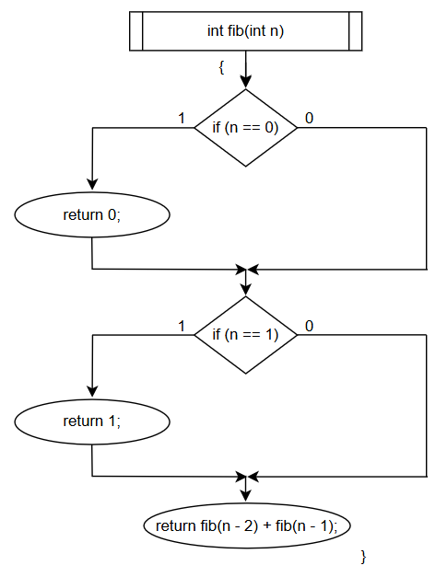

* + 1. Код программы

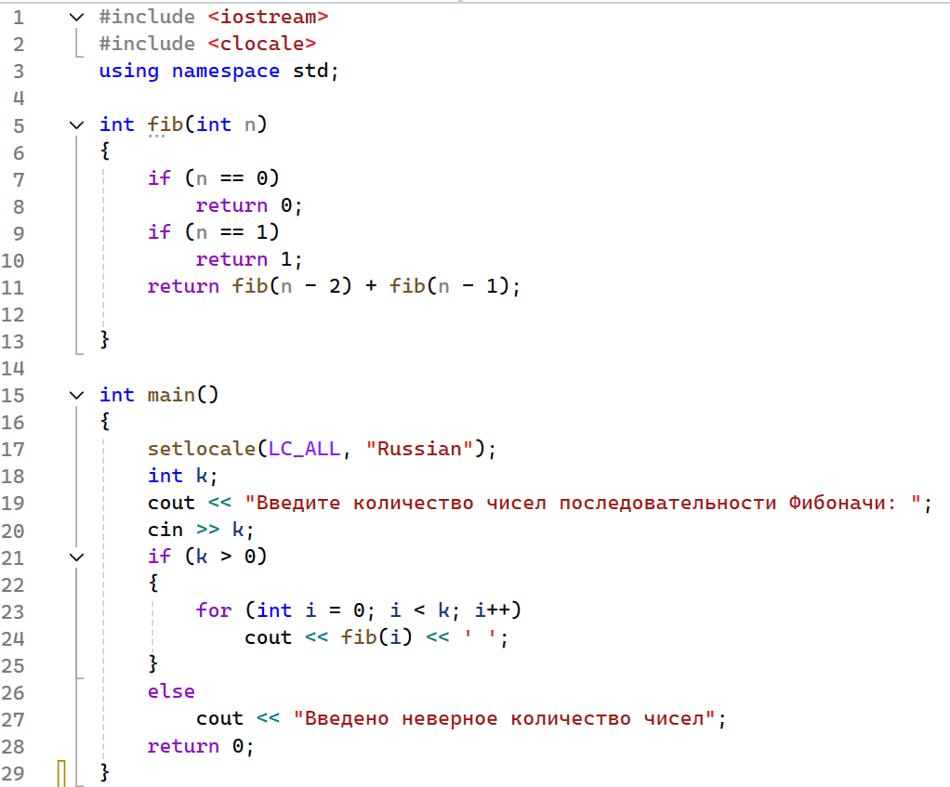

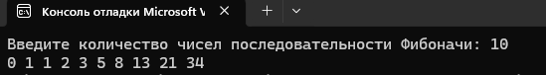

**Последовательность Фибоначчи (Хвостовая рекурсия)**

1. Постановка задачи:

Требуется написать программу, которая выводит последовательность чисел Фибоначчи. Количество чисел в последовательности вводится пользователем. Числа последовательности Фибоначчи вычисляются с использованием рекурсивной функции.

1. Анализ задачи:
   * 1. В данной задаче используется хвостовая рекурсия для вычисления чисел последовательности Фибоначчи.
     2. Функция fib принимает три параметра: n — номер текущего числа в последовательности, a — предыдущее число Фибоначчи, и b — текущее число Фибоначчи. По умолчанию a и b равны 0 и 1 соответственно.
     + Если n == 0, функция возвращает b, которое является числом Фибоначчи на текущем шаге (базовый случай).
     + В противном случае функция вызывает себя с новыми значениями: n - 1, b (следующее число Фибоначчи) и a + b (новое число Фибоначчи, равное сумме двух предыдущих).
     1. Хвостовая рекурсия – рекурсивный вызов единственен и является последней операцией перед возвратом из функции.

3. Пояснение рекурсии на примере когда нужно вывести пятое число Фибоначчи (последовательность начинается с нуля)

В fib(4, 0, 1) хранится n = 4, a = 0, b = **1**

В fib(3, 1, 1) хранится n = 3, a = 1, b = 0 + 1 = **1**

В fib(2, 1, 2) хранится n = 2, a = 1, b = 1 + 1 = **2**

В fib(1, 2, 3) хранится n = 1, a = 2, b = 1 + 2 = **3,** возвращает **3** (b = 1 + 2)

* + 1. Блок-схема



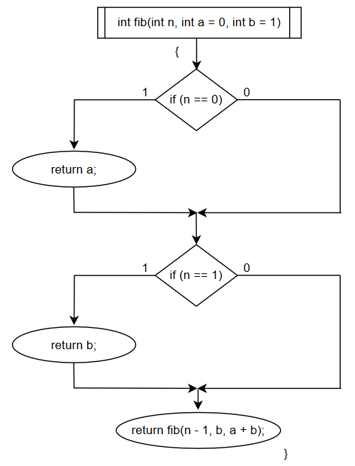

* + 1. 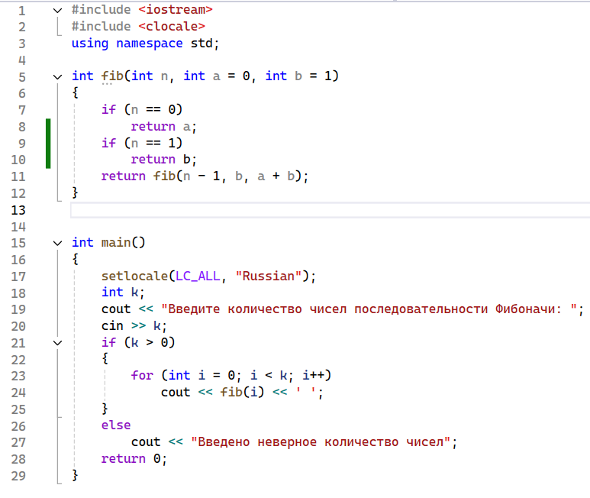Код программы

